11多功能光学测试平台
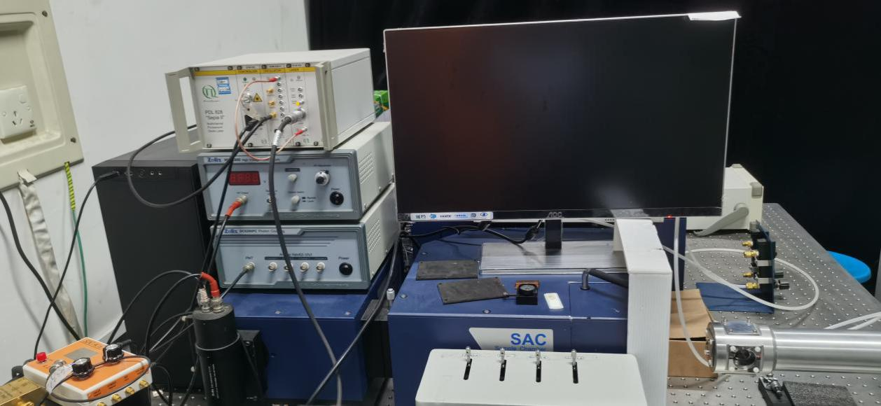

11.1主要功能及用途：多功能光学测试平台
11.2主要技术指标：具有全自动激光驱动源，配置上转换800 nm激光器，配置290nm亚纳秒LED头，功率指标为：295nm, 2uW@900ps@10MHz；波长连续可调激发光源：波长可调范围：250-700nm（典型值）；寿命测试模块：配置MCS板卡，分辨率1ns；时间抖动<500ps。
11.3主要特点：
11.4生产厂家：北京卓立汉光仪器有限公司
11.5联系人：蔡伟平18607529607

